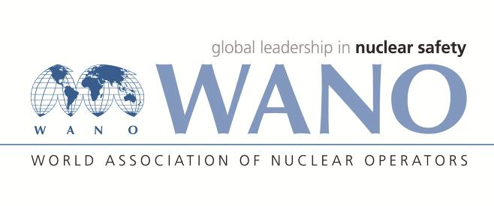 | Московский центр  Всемирная Ассоциация Организаций, эксплуатирующих Атомные Электростанции  ВАО АЭС – МЦ  Россия, 109507, Москва, Ферганская ул., 25  Тел. +7 495 376 15 87  Факс: +7 495 376 08 97  info@wanomc.ru

З А П Р О С
на получение технической и организационной информации
по линии ВАО АЭС
- АЭС/Организация: Кольская.
- Тема информационного запроса:
Защита от однофазных замыканий на землю в сети генераторного напряжения и/или от однофазных замыканий в обмотке генератора.
- Цель информационного запроса: Получение информации по техническим характеристикам и режимам работы защит.
- Описание проблемы:
Кольская АЭС намерена оптимизировать работу защиты в сети генераторного напряжения и/или от однофазных замыканий в обмотке генератора для исключения излишней работы.
- Конкретные вопросы:
- Используется ли на АЭС защита от однофазных замыканий на землю в сети генераторного напряжения и/или от однофазных замыканий в обмотке генератора.
- Какие технические характеристики и режимы работы защит от однофазных замыканий на «Землю» в сети генераторного напряжения и/или от однофазных замыканий в обмотке генератора.
- Предложения по организациям, в которые адресован настоящий запрос:
Все АЭС, входящие в ВАО АЭС МЦ.
- Подразделение – инициатор запроса: Электрический цех.
- Контактные реквизиты инициатора запроса:
Имя: Серемак Сергей Викторович
Должность: Начальник электрического цеха Кольской АЭС
Рабочий телефон: +78153242373, +78153242890
e-майл: SeremakSV@kolnpp.rosenergoatom.ru
- Дата запроса: 29.11.2021

Представитель ВАО АЭС-МЦ на Кольской АЭС Кузин С.М.

